**ЗВІТ**

за результатами проведеного опитування здобувачів освіти, що навчаються за освітньою програмою 205 «Лісове господарство» освітня програма «Мисливське господарство»

Опитування здобувачів освіти здійснювалося відповідно до Положення про опитування учасників освітнього процесу та Положення про акредитацію освітніх програм Чугуєво-Бабчанського лісового фахового коледжу. Мета опитування – вивчення рівня задоволеності здобувачів освіти якістю освітньої програми «Мисливське господарство». Опитування проводилося шляхом on-line-анкетування анонімно та на добровільних засадах. В опитуванні взяли участь 80 здобувачів освіти 421, 422, 431 груп, що становить 100% від загальної кількості студентів у групах. Узагальнені результати опитування відображені на діаграмах, поданих нижче.

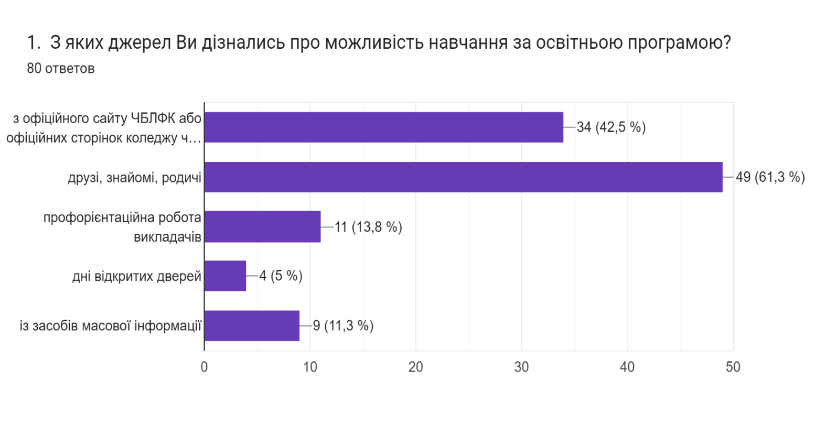

На запитання анкети «З яких джерел Ви дізнались про можливість навчання за освітньою програмою?» (кількість виборів не обмежувалася)

34 (42,5%) респонденти вибрали відповідь «з офіційного сайту або офіційних сторінок коледжу»

49(61,3%) респондентів обрали відповідь з відсотком «друзі, знайомі, родичі»

11 респондентів (13,8%) відповіли, що таким джерелом була «профорієнтаційна робота викладачів».

9 (11,3%) респондентів обрали відповідь «із засобів масової інформації (газети, телебачення тощо)»,

4 респонденти (5%) обрали відповідь «дні відкритих дверей»

Диаграмма ответов в Формах. Вопрос: 2.  Що спонукало Вас до вибору цієї освітньої програми?  
. Количество ответов: 80 ответов.

Аналізуючи відповіді на запитання «Що спонукало Вас до вибору цієї освітньої програми?» (кількість виборів не обмежувалася) слід відзначити, що найбільший відсоток (58,8%), тобто 47 респондентів отримала відповідь «перспективи майбутнього працевлаштування», 25 респондентів (31,3%) обрали відповідь «відгуки випускників даної освітньої програми та осіб, що здобувають освіту за даною освітньою програмою»

16 респондентів (20%) обрали відповідь «престижність професії»

8 респондентів (7,5%) обрали відповідь «імідж та репутація випускової кафедри».

Диаграмма ответов в Формах. Вопрос:   3. Оцініть спрямування викладання дисциплін освітньої програми на практичне використання знань у майбутній професії 
. Количество ответов: 79 ответов.

При відповіді на запитання «Оцініть спрямування викладання дисциплін освітньої програми на практичне використання знань у майбутній професії» 78,5% здобувачів вищої освіти зазначили, що усі дисципліни спрямовані на практичне використання знань в майбутній професії, 21,5%здобувачів вищої освіти зазначили, що деякі дисципліни спрямовані на практичне використання знань в майбутній професії.

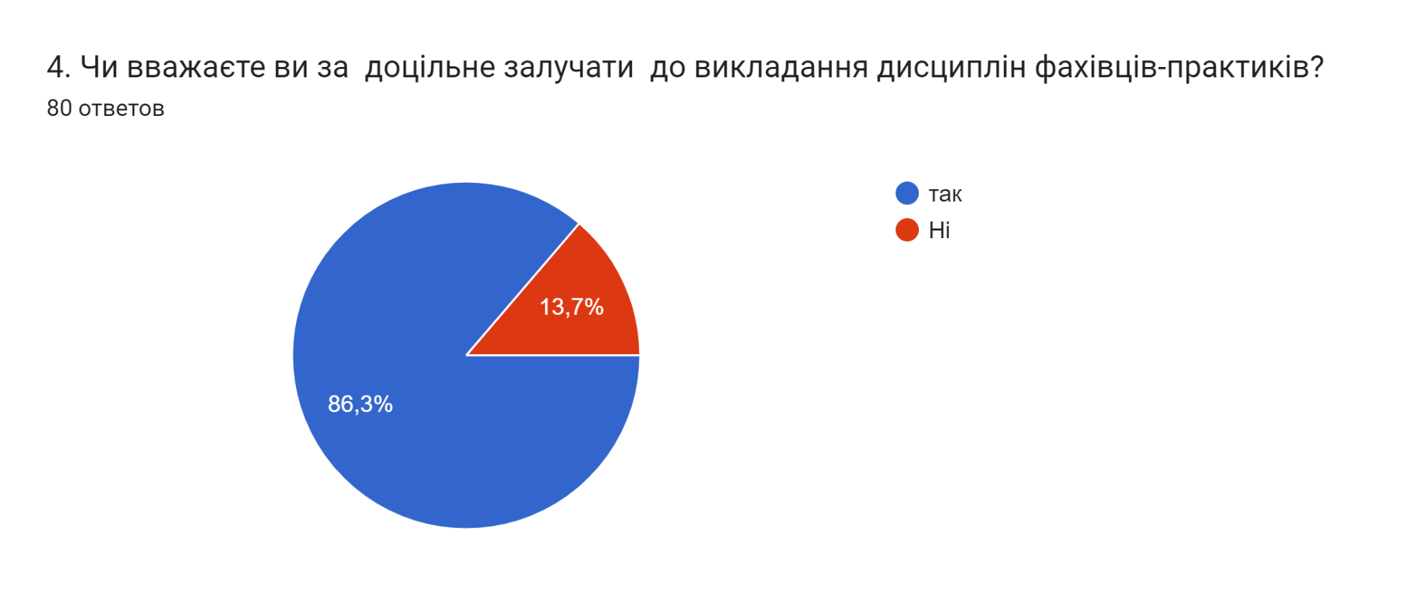

У наступному запитанні респондентам було запропоновано визначити доцільність залучення фахівців-практиків до викладання дисциплін за даною освітньою програмою. «Так» відповіли 86,3% респондентів, «Ні» - 13,7%.

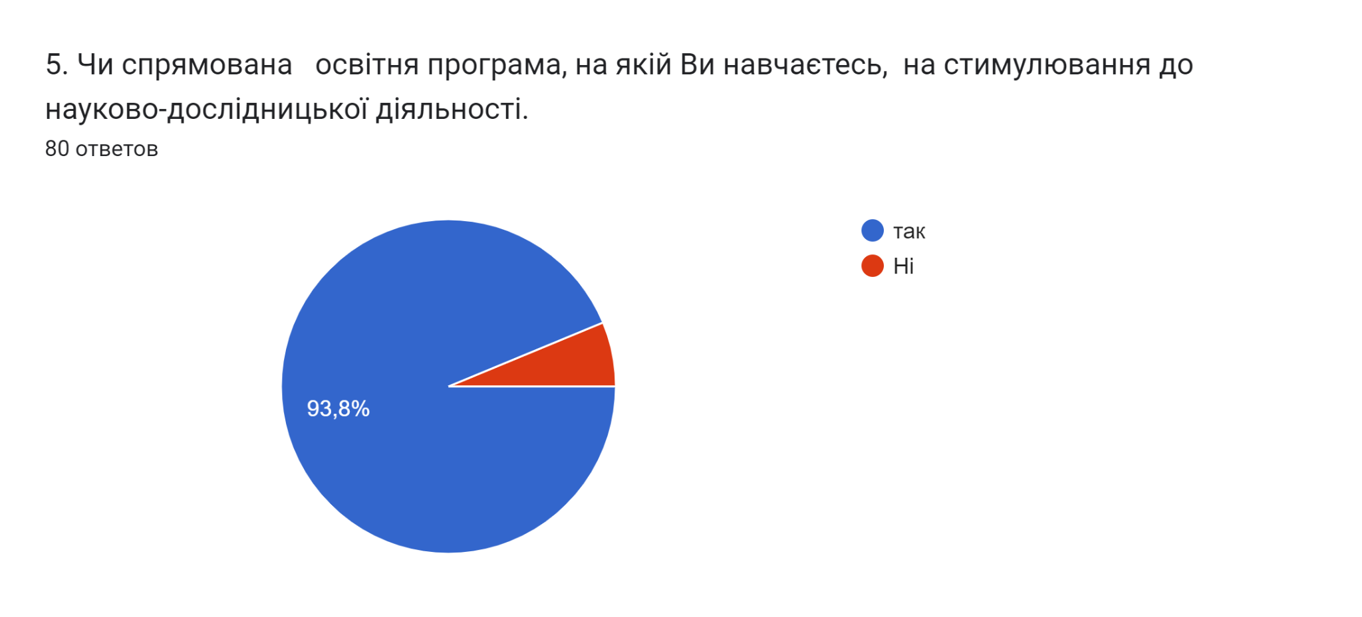

Позитивним моментом є те, що 93,8% здобувачів вважають, що освітня програма, на якій вони навчаються, спрямована на стимулювання до науководослідницької діяльності. Саме стимулювання до науково-дослідницької діяльності лежить в основі студентоцентричного підходу до навчання та сприяє розвитку самостійності, креативного та критичного мислення студента, здатності виявляти ініціативу

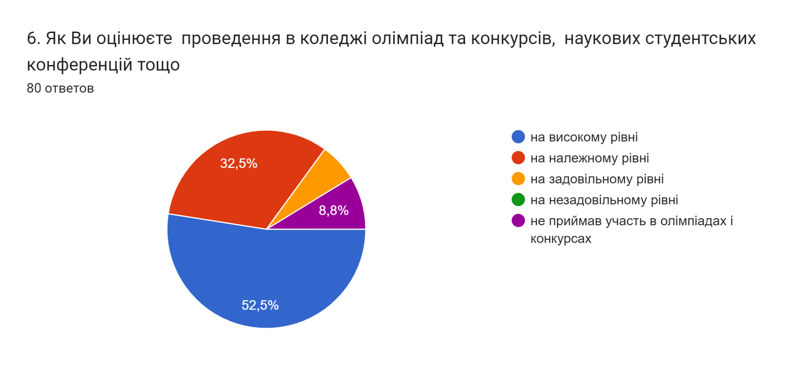

Важливим напрямом анкетування було вивчення питання щодо рівня проведення в коледжі олімпіад та конкурсів, наукових студентських конференцій, тощо. Думки респондентів розділилися таким чином: 52,5% респондентів відповіли «на високому рівні», 32,5 - «на належному рівні» та 8,8% не брали участі.

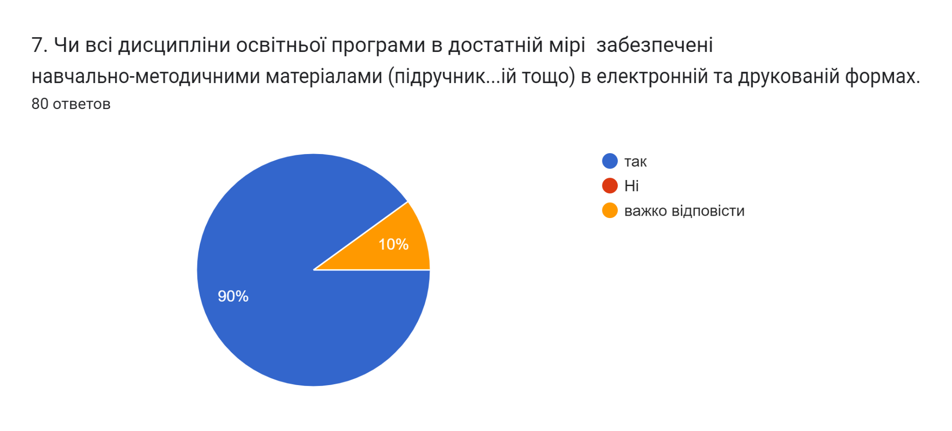

В наступному запитанні оцінювалася міра забезпеченості освітніх компонент освітньої програми навчально-методичними матеріалами (підручниками, методичними посібниками, конспектами лекцій тощо) в електронній та друкованій формах. Як вважають 90% опитаних студентів, усі дисципліни освітньої програми в достатній мірі забезпечені навчально -методичними матеріалами, важко відповісти було 10% респондентам.

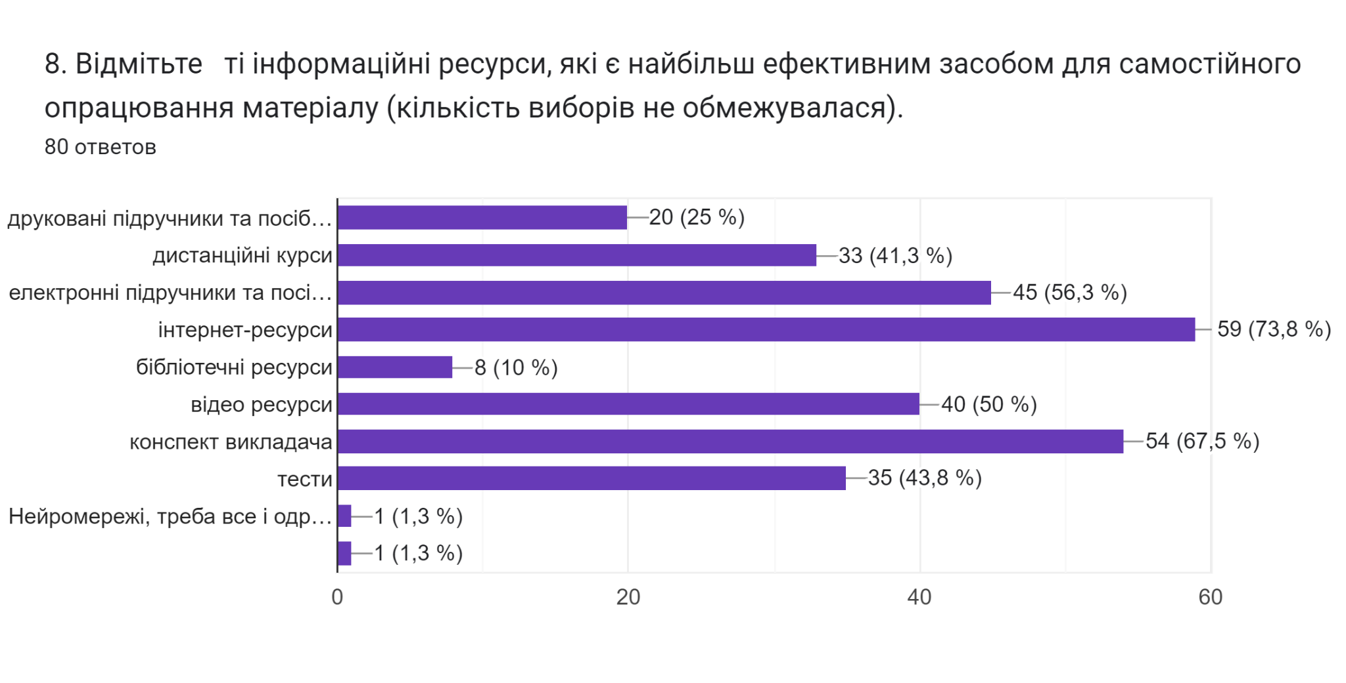

Також здобувачам було запропоновано визначити ті інформаційні ресурси, які є найбільш ефективним засобом для самостійного опрацювання матеріалу (кількість виборів не обмежувалася). На думку 59 респондентів (73,8%) найбільш ефективними є інтернет- ресурси та конспект викладача - 54 респонденти (67,5%) Не менш ефективними, як відзначили 45 респондентів (56,3%) є електронні підручники та посібники. Половина респондентів (50%) вважають також ефективними відео ресурси. Найменш ефективними студенти вважають друковані підручники та посібники (25%), та «бібліотечні ресурси» (10%). 1% опитаних вважає нейромережі ефективними.

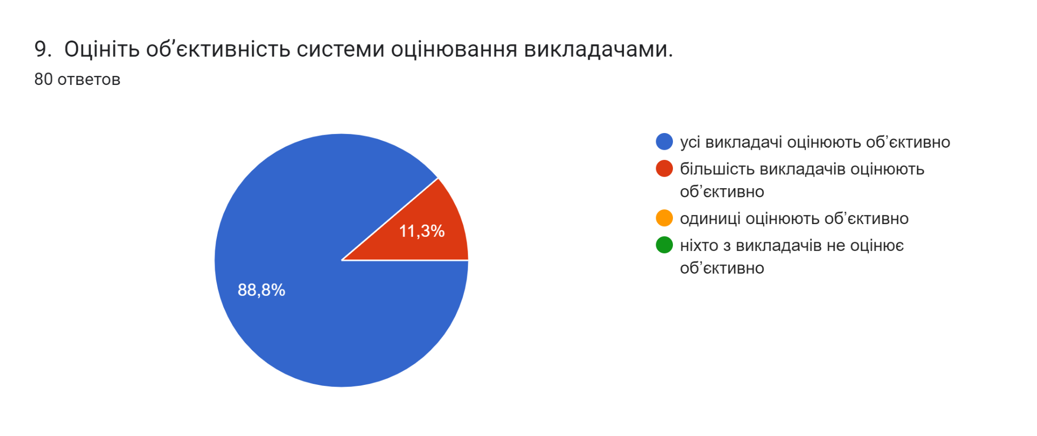

Результати аналізу відповідей на запитання «Оцініть об’єктивність системи оцінювання викладачами» свідчать про високий рівень об’єктивності оцінювання викладачами результатів навчання здобувачів освіти в коледжі. 88,8% опитуваних відповіли, що усі викладачі оцінюють об’єктивно, 11,3% – що більшість викладачів оцінюють об’єктивно.

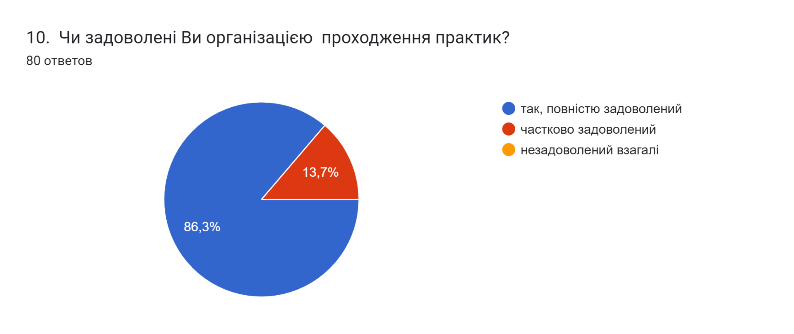

Освітня програма та навчальний план передбачають практичну підготовку здобувачів освіти, яка дає можливість здобути компетентності, необхідні для подальшої професійної діяльності. Опитування здобувачів щодо запитання «Чи задоволені Ви організацією проходження практик?» свідчить про те, що 86,3% опитаних повністю задоволені організацією проходження практики, 13,7 – частково задоволені

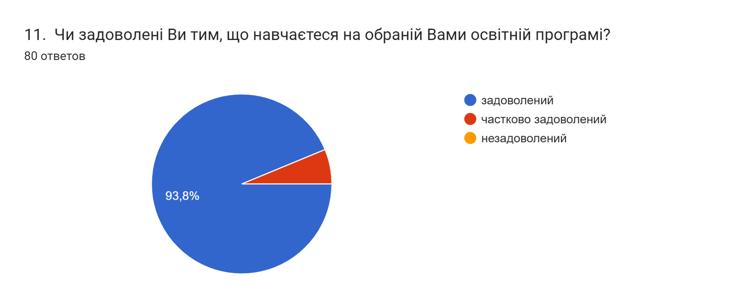

На запитання «Чи задоволені Ви тим, що навчаєтеся на обраній Вами освітній програмі?» 93,8% опитаних відповіли «так». Завдання колективу коледжа – підняти оцінку якості надання освітніх послуг за даною освітньою програмою, вдосконалювати та розширювати їх спектр.

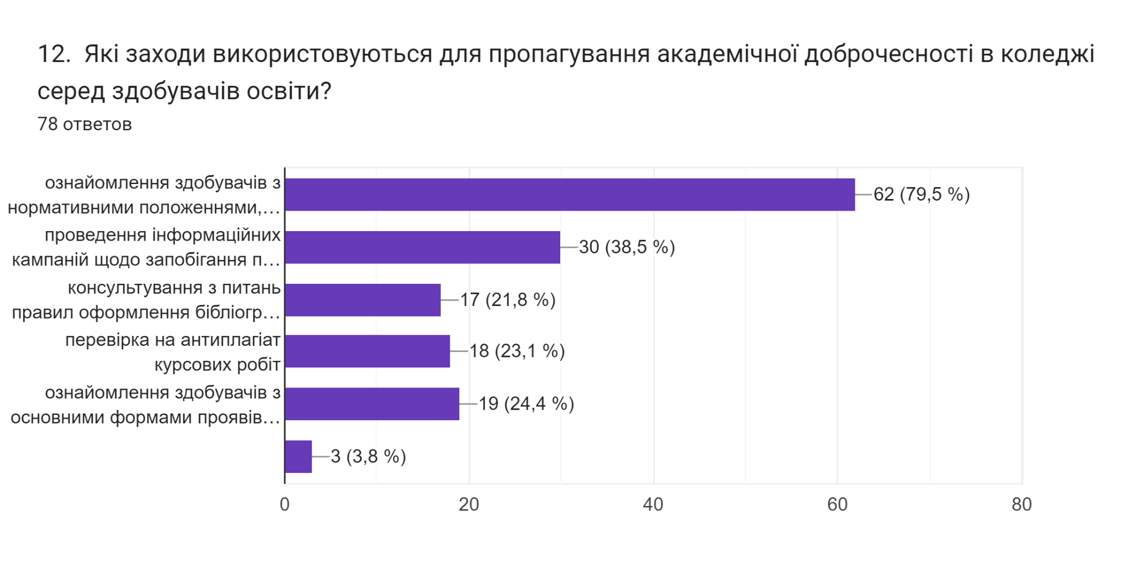

Підсумовуючи варіанти відповіді на запитання «Які заходи використовуються для пропагування академічної доброчесності в коледжі серед здобувачів освіти?» (кількість виборів не обмежувалася), можна зробити висновок, що здобувачі освіти загалом ознайомлені з заходами та рішеннями, які використовують в коледжі для протидії порушенням академічної доброчесності.

Аналіз питання «Ознайомлення здобувачів з нормативними положеннями, які регулюють питання академічної доброчесності» виявив, що79,5% респондентів відзначили як основні заходи, що використовуються для протидії порушенням академічної доброчесності. Відповідь «проведення інформаційних кампаній щодо запобігання проявів хабарництва та академічної доброчесності» обрали 38,5% опитаних, 23,1% респондентів обрали відповідь «перевірка курсових на плагіат», 21,8% - «консультування з питань правил оформлення бібліографічних списків і цитувань в наукових та освітніх роботах», 24,4% здобувачів відповіли, що питанню ознайомлення здобувачів з основними формами проявів академічної недоброчесності приділялося недостатньо уваги.

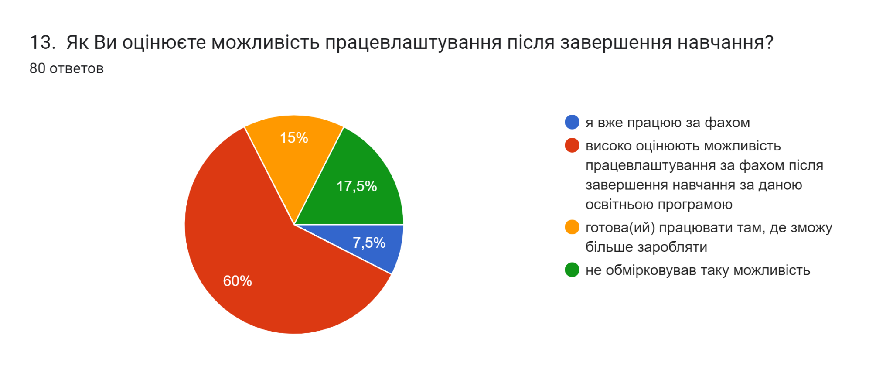

Основною проблемою працевлаштування молодого випускника є пошук роботи за фахом. Однак багато підприємств беруть на роботу найбільш успішних випускників й оцінюють рівень знань, отриманих молодим фахівцем. Багато роботодавців шукають молодих спеціалістів із хорошими теоретичними знаннями, вважаючи, що практичний досвід краще отримувати на тому підприємстві, на якому фахівець буде працювати. У сучасних умовах необхідно активізувати процеси підтримки ініціатив здобувачів освіти щодо професійної підготовки та працевлаштування, заохочення їх до активного пошуку роботи. На запитання «Як Ви оцінюєте можливість працевлаштування після завершення навчання?» 15% здобувачів відповіли, що готові працювати там, де зможуть більше заробляти, 60% – високо оцінюють можливість працевлаштування за фахом після завершення навчання за даною освітньою програмою, 7,5% – вже працюють за фахом і 17,5% ще не обміркували таку можливість.

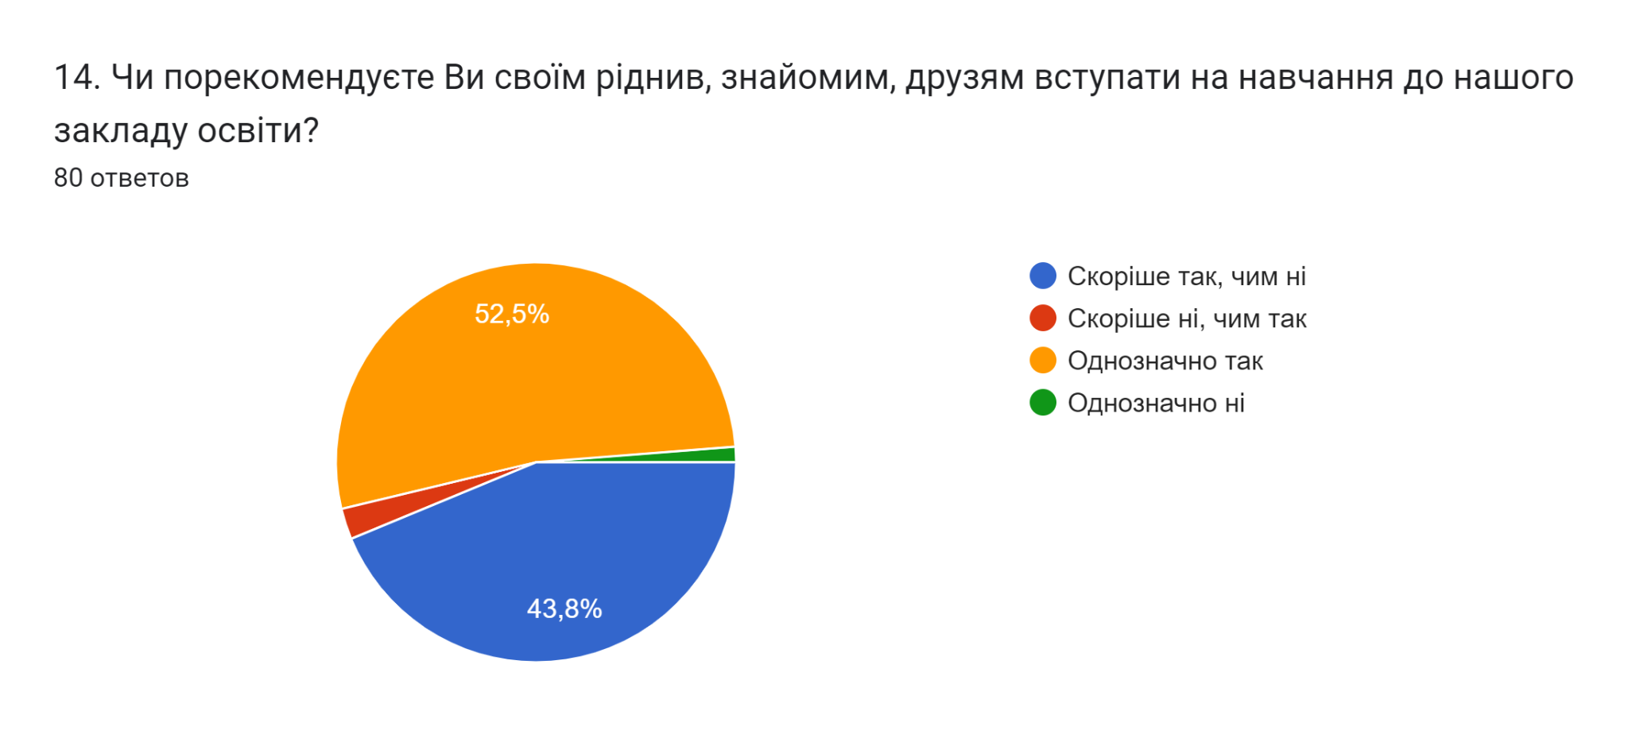

На питання «Чи порекомендуєте Ви своїм рідним, знайомим, друзям вступати на освіту до нашого навчального закладу освіти» 52,5% опитаних відповіли «однозначно так» і 43,8% «скоріше так, чим ні».

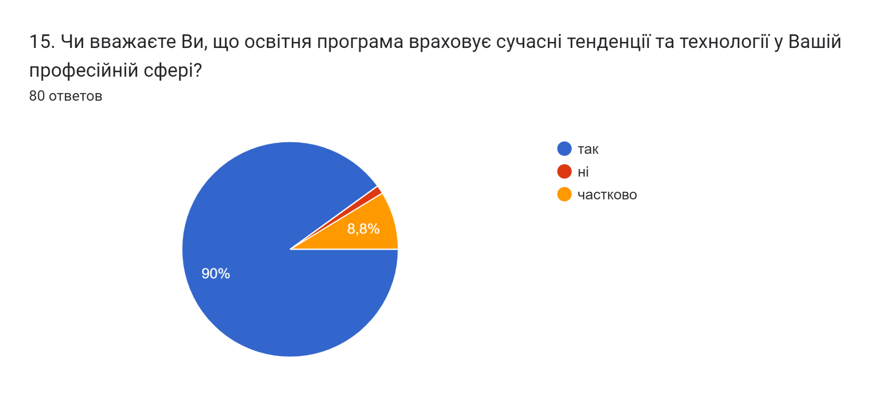

Питання «Чи вважаєте Ви, що освітня програма враховує сучасні тенденції та технології у Вашій професійній сфері» 90% респондентів відповіло «так» і 8,8% - «частково»